GRAAD 12
2020

WISKUNDIGE GELETTERDHEID
WERKSOPDRAG: DATA HANTERING
PUNTE: 50 TYD: 1 HUUR

INSTRUKSIES
Die vraestel bestaan uit VIER vrae. Beantwoord ALLE vrae.

VRAAG 1
Tuberculosis (TB) is ‘n long siekte wat ooral in die wereld gevind kan word. Die tabel hieronder is ‘n uittreksel van die “World Health Organisation” (WHO) report van 2004

World Health Organisation Statistike 2004
Geskatte voorvalle van Tuberculosis Infeksie wereldwyd:

Streek | Aantal in duisendes | Per 100 000 van die bevolking
Afrika | 2 573 | 356
Die Amerikas | 373 | 41
Ooste Middelandse see | 645 | 122
Europa | 445 | 50
Suid-Oos Asië | 2 967 | 182
Westelike Stille Oseaan streek | 1 924 | 111
Globale | 8 918 | 140

Beantwoord die volgende vrae wat na die tabel verwys:

1.1 |  | Ongeveer hoeveel mense het TB in Europa in 2004? |  | (1)

1.2 |  | Watter streek het die hoegste aantal toevalle in totaal? |  | (1)
1.3 |  | Wat is die variasiewydte van infeksies per 100 000 van die bevolking? Wys alle berekininge. |  | (2)

1.4 |  | Watter streek het die hoogste verhouding van mense wat met TB besmet is? Verduidelik hoe jy hierdie van die tabel af kan sien. |  | (2)

1.5 |  | Die infeksie koers in die Amerikas was 41 per 100 000. Hoeveel gevalle sal jy skat vir ‘n enkele Suid Amerikanse land wat ‘n bevolking van 2 250 0000 het? |  | (3)

1.6 |  | As daar ‘n wereldwye daling van 10% is in die gevalle van TB aan die einde van 2005, hoeveel gevalle sou daar wees in daai jaar? |  | (3)  [12]

VRAAG 2
Die ouderdom (in jare) van senior burgers op ‘n bustoer is as volg:

Manlik | 63 | 76 | 70 | 82 | 65 | 79 | 61 | 75 | 68 | 71 | 66
Vroulik | 66 | 89 | 74 | 73 | 62 | 77 | 82 | 64 | 78 | 91 | 90 | 77 | 65 | 82

2.1 |  | Identifiseer die tipe data wat versamel is: |  | (2)

2.2 |  | Hoeveel mans en vrouens was op die toer? |  | (2)

2.3 |  | Bepaal die modus ouderdom van die hele toergroep. |  | (2)

2.4 |  | Bepaal die median vir manlike en vroulik apart. |  | (3)

2.5 |  | Bepaal die gemmidelde ouderdom van die hele groep. |  | (3)  [12]

VRAAG 3
Die 138 Graad 12 leeerders van Nigel Hoërskool het ‘n toets (toets 1) geskryf aan die begin van hulle April vakansieklasse. Hulle het ook aan die einde nog ‘n toets (toets 2) geskryf. Die uitslae is in die HOUER-EN-PUNTDIAGRAM hieronder aangedui.
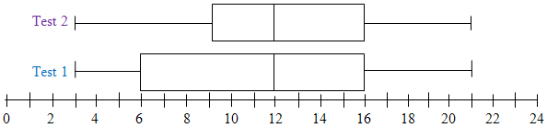
Toets 2
Toets 1

3.1 |  | Teken en voltooi die volgende tabel wat die vyfgetalopsomming vir elk aandui.  Punte op toets 1 Punte op toets 2  Minimum waarde  Onderste kwartiel (Q₁)  Mediaan  Boonste kwartiel (Q3)  Maksimum waarde |  | (5)

3.2 |  | Hoeveel leerders was bo 6 in toets 1? |  | (3)

3.3 |  | Lewer kommentaar op die verskille tussen die twee uitslae en bepaal in watter toets die leerders beter gedoen het? |  | (3)  [11]

VRAAG 4
4.1 |  | Verduidelik wat jy verstaan van LMI? |  | (2)

4.2 |  | Hoekom is die LMI vir kinders ouderdom- en geslag- spesifiek? |  | (2)

4.3 |  | Waarvoor is die LMI persentiel gebruik? |  | (2)

4.4 |  | Jy vind uit dat jou niggie ‘n volwasse LMI-grafiek gebruik om te bepaal of haar kind vetsugtig is of nie. Hoe sal jy haar oortuig dat die uitslae nie vir haar sal wys wat sy bedoel om te bepaal nie? |  | (2)

4.5 |  | Beantwoord die volgende vrae deur gebruik te maak van die grafiek hieronder sowel as die LMI vir ouderdom en gewigstatus kategorieë.  gewigstatus kategorieë.  Gewigstatus kategorieë. Persentiel variasiewydte  Ondergewig Minder as die 5de persentiel  Gesonde gewig 5de persentiel tot minder as die 85de persentiel  Oorgewig 85de persentiel tot minder as die 95de persentiel  Vetsugtig Gelyk aan of groter as die 95de persentiel

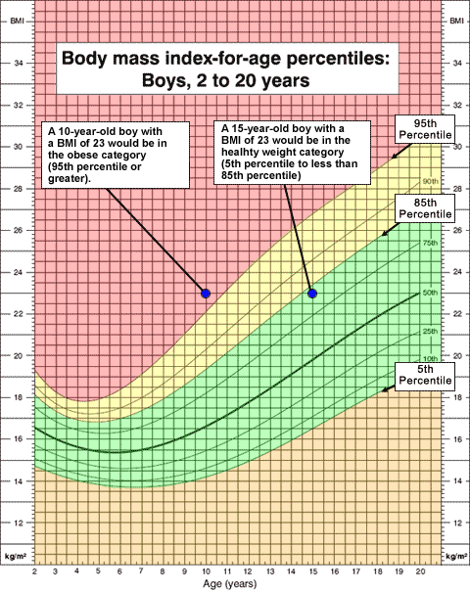
Ligaamsmassa-indeks-vir-ouderdom persentieles:
Seuns, 2 tot 20 jaar
‘n 10-jarige seun met ‘n LMI van 23 sal in die vetsugtig kategorie wees (95de persentiel of groter)
‘n 50-jarige seun met ‘n LMI van 23 sal in die gesonde kategorie wees (5de persentiel tot minder as die 85de persentiel)
95de persentiel
85de persentiel
5de persentiel
Ouderdom (jaar)

4.5.1 |  | Wat is die persentiel van ‘n 7-jarige seun met ‘n LMI van 17,5 kg/m²? Kan jy tot die gevolgtrekking kon dat hierdie seun vetsugtug is? Verduidelik. |  | (3)

4.5.2 |  | Is ‘n 10 jarige seun met ‘n LMI van 15 in die gesonde kategorie of nie? Verduidelik |  | (2)

4.5.3 |  | Gee enige ouderdom en LMI waarde wat ‘n vetsugtige seun sal verteenwoordig. |  | (2)  [15]

